4
Pan Mrázek má vzorně vedený archiv fotografií v tištěné podobě. Jednak jako přílohy ke kronice, ale především z nich vytváří každoročně poutavé výstavy. Ať již retrospektivní, k výročím všech našich spolků, nebo aktuální z právě konaných akcí.
Někdo jej kdysi označil nástěnkářem a on se s úsměvem takto tituluje dodnes. Pan Mrázek projevil přání – rád by tuto funkci předal po těch mnoha letech dál, někomu mladšímu.
Jeho jménem tedy hledáme někoho se zájmem o dění v Úsilném. Někoho, kdo by se chtěl probírat archivem fotografií, který nová kronikářka, paní Slávka Wroblová doplňuje aktuálními fotografiemi z elektronického archivu a kdo by občas připravil výstavu fotografií. Pan Mrázek je samozřejmě ochoten zasvětit nového (novou) „nástěnkáře (ku)“ do tajů tohoto poslání a pomoci s přípravou prvních výstav.
Odváží se někdo?

TIP NA PROCHÁZKU (PRO SKŘÍTKY)
Naše velice aktivní sousedka paní Markéta Kopáčková vymyslela a připravila pro naše nejmenší, samozřejmě s doprovodem rodičů, případně i s kočárkem, vycházkovou trasu (stezku) kolem Úsilného.
Ano, je to ta sousedka, se kterou jste se mohli potkat v předvánočním čase na tvořivé dílně v Altánu Pod Kaštany, nebo také jako s jednou z hlavních organizátorů Maškarního bálu - Šibřinek v sále.
Informace, pokyny a mapku stezky najdete na této adrese:
Jak to chodí v říši skřítků (hravylety.cz)

AKCE O PRÁZDNINÁCH A PO…

- 09.07.2022 (sobota) – 08.00 - První samostatné zkušební pečení (pouze pro Voseláky, kteří chtějí přiložit ruku k dílu, nic se nebude prodávat)

- 07.08.2022 (neděle) – slíbený koncert v rámci Jihočeského jazzového festivalu se bohužel zřejmě neuskuteční

- 20.08.2022 (sobota) – Voselské Kaštaniáda (nohejbal) – 21. ročník

- 23. a 24.09.2022 (pátek + sobota) – komunální volby

- 23.09.2022 (pátek) – 19.00 – Lucerna (premiéra) – Pod Kaštany

- 24.09.2022 (sobota) – 09.00 – svatováclavská pouť

- 08.10.2022 (sobota) – 13.00 – 1. Den piva ve Voselnu

Vydal OÚ Úsilné vlastním nákladem 200 ks dne 5.7.2022


ZPRAVODAJ OBCE ÚSILNÉ 03/2022

Vážené sousedky, vážení sousedé,
letošní rok je opět po čtyřech letech rokem komunálních voleb. Volby jsou naplánovány na pátek 23. a sobotu 24. září. Ano, pan prezident je stanovil právě na termín naší svatováclavské pouti.
Budeme volit devítičlenné zastupitelstvo obce Úsilné. Dosavadních devět zastupitelů uvažuje opět o kandidatuře. Pokud by to takto zůstalo, volbami projdou všichni, volby budou v podstatě symbolické a nic se nezmění.
Aby se konaly skutečné volby, bylo by dobře, aby se našli další kandidáti, jako tomu bylo vždy při minulých volbách. Už proto, že je jasné, že ne všichni stávající zastupitelé vyhovují všem, jak je občas v terénu slyšet.
Zvažte všichni možnost své kandidatury. Ano, chce to trochu odvahy, vlastního času, přemýšlení a práce, ale je zde příležitost přispět k rozvoji obce a změnám k lepšímu, případně realizovat vlastní nápady.
Co je pro to třeba udělat? Na OÚ a na www stránkách Jihočeského kraje jsou k dispozici jednoduché formuláře se základními údaji, které vyplní kandidát (kandidátní listina, prohlášení kandidáta, petice). Přílohou je petice s 25 podpisy osob s trvalým pobytem v obci Úsilné, které kandidáta podporují. Není problém se zajištěním podpisů pomoci ze strany OÚ.
Jenom času už příliš nezbývá – kandidátní listiny s podepsanou peticí musí být předány na Magistrát města ČB v Jeronýmově ulici nejpozději do 19. července.
Neváhejte a pojďte do toho, v minulých volbách bylo vždy kolem patnácti kandidátů. Ať máme ve Voselnu skutečné volby!

ELIÁŠOVA ŠTOLA
Prohlídky naší Eliášovy štoly jsou v blízkém i dalekém okolí stále populárnější. Návštěvnost pozvolna roste, zájemci chodí v podstatě celoročně.
V období před prázdninami a v září navíc jezdí autobusy s výpravami celých školních tříd. Stává se, že naši průvodci už nestíhají všechny zájemce uspokojit.
Tímto chceme oslovit především studenty na prázdninách, ale i všechny ostatní, kteří by měli zájem propagovat naši technickou památku tímto způsobem.
Prohlídka trvá zhruba přes půl hodiny a odměna za jednu cestu může dosáhnout až 180,- Kč. Informace a text o historii budování a provozu štoly a o technických zajímavostech jsou k dispozici.
Hlaste se kdykoli na OÚ, stávající průvodci budou rádi za pomoc v sezóně a obec vám bude vděčná.

2
STÁNEK SE ZMRZLINOU
Je docela možné, že již někdy během prázdnin se na návsi u dětského hřiště objeví malý stánek s točenou zmrzlinou. A to přímo se zmrzlinou z Opočna.
Na posledním zasedání Obecního zastupitelstva se projednávala žádost o pronájem plochy na umístění stánku se zmrzlinou v blízkosti dětského hřiště a možnost napojení stánku na vodovod a elektřinu.
Jednání nebylo úplně jednoduché a jednoznačné, především kvůli obavě ze zhoršení dopravní situace na návsi kolem kapličky. K dispozici je sice velké parkoviště pro dva autobusy přímo v místě a několik míst na parkovišti naproti, u zdi kovárny. Ale všichni víme, jak se chovají někteří řidiči při čepování vody z kašny a při návštěvě zahradnictví…
Proto také konečný souhlas s pronájmem je podmíněn tím, že v případě jakéhokoliv problému s parkováním kvůli zmrzlinovému stánku, bude pronájem zrušen. (Případně bude nabídnuto místo na velkém parkovišti u víceúčelového hřiště.)
Záměr o nakládání s obecním majetkem musí být 15 dnů zveřejněn, teprve potom se může realizovat nájemní smlouva. Vyřízení formalit ze strany provozovatele a postavení stánku také nějaký čas potrvá. Ale pokud vše dobře dopadne, můžeme se těšit na zmrzlinu z Opočna kolem poloviny prázdnin.

ALTÁN S TERÁSKOU U SADU
Terasa altánu U Sadu, kde sázíme stromy novým občánkům Úsilného, je volně přístupná. Terasa i ohniště mají být k dispozici všem. Terasu využívá mateřská školka, sousedé při procházkách k posezení s výhledem na část Budějovic a slouží jako zázemí při Vítání občánků.
V poslední době se místo zalíbilo i sousedům z okolních obcí. Což by samo o sobě nevadilo. K výraznému poškození (kromě několika „obrázků“) nedochází. Problém je, jak vidíte na fotografii na následující straně, v nepořádku, který po sobě tito návštěvníci zanechají.
Podobná místa ke společnému posezení, třeba včetně grilu s palivem, existují leckde ve světě. S tím rozdílem, že tam po sobě návštěvníci odpadky odnesou, či odvezou a ještě doplní dřevo, nebo dřevěné uhlí do grilu pro další – a nikdo jim to nemusí říkat. Tohle zatím, bohužel, u nás nemáme zažité.
Můžeme buď odvézt stůl a lavice a zavřít přístup na terasu, ale tím stavba ztratí smysl. Nebo můžeme působit výchovně, umístit cedule s návodem k použití a s důrazem na úklid, případně instalovat i větší koš a doufat, že alespoň někdo pochopí, jak se chovat.
A také vás můžeme požádat o výchovné působení osobně, pokud při návštěvě tohoto místa budete mít štěstí a narazíte na podobné návštěvníky.
Co vy na to?

3

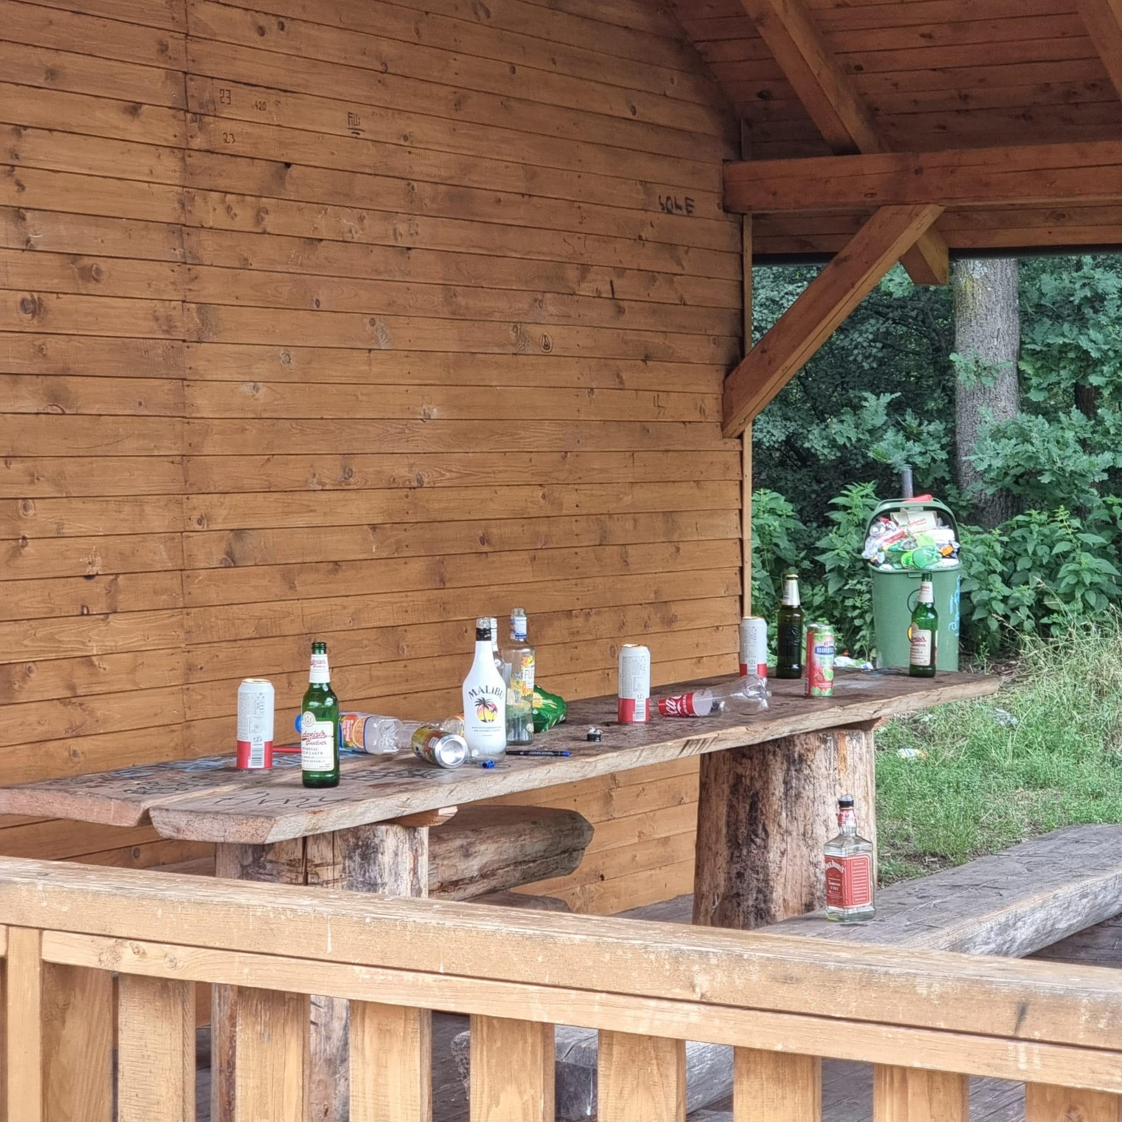

A JEŠTĚ DALŠÍ STÍŽNOST NA NEPOŘÁDEK…
V kontejnerech na bioodpad (trávu, listí, drobné větve) se začínají objevovat velice divné předměty, které s vyjmenovanými komoditami tam patřícími nemají nic společného (matrace, lehátko). Nabízí se vysvětlení, že si někdo spletl nádoby… Ale tomu jistě nikdo nevěří!
Tedy další výchovné působení? Máme k dispozici bezplatně sběrný dvůr, nádoby na sklo, textil, plechovky i oleje, jedenkrát za rok mobilní sběrný dvůr v podstatě pro všechny odpady, dvakrát ročně sběr železa a papíru a přesto se takové věci stávají.
Nechce se nám věřit, že by toho byl schopen náš soused, někdo místní…
Pak je třeba pohlídat, zda nám sem odpady nevozí cizáci.

VÍCEÚČELOVÉ HŘIŠTĚ
Hřiště je využíváno místními i návštěvníky, našimi sportovci a mládeží. Také zde je problém s udržováním pořádku.
Tato informace je určena především rodičům dětí, které nejčastěji hřiště navštěvují – poučte své děti, že je normální vstupovat na hřiště brankou s vědomím správce a nikoli přelézat mantinely pod sítí. Děkujeme.

PŘÁNÍ PANA MRÁZKA
Pana Václava Mrázka nemusíme nikomu představovat. Dlouholetý kronikář a knihovník, současně i fotograf všech obecních akcí a jedna z hlavních osob, která stála v roce 1972 u zrodu třídenních Dětských dnů radosti v Úsilném. Ano, letos to byl již 50. ročník.

